

Sumário

1. Requisito 7.7.2 4
1.1. Comparações Interlaboratoriais 5
1.2. Ensaio de Proficiência 5
1.3. A NIT-Dicla-026 6
1.4. Análise Crítica de relatórios de Programas de Ensaios de Proficiência 21
1.5. Análise Crítica dos resultados do Relatório de Ensaio de Proficiência 24
2. Requisito 7.7.3 32
Referências 34

Apresentação

Olá pessoal,
Na última aula falamos sobre os mecanismos internos para a garantia da validade dos resultados.
Na aula de hoje daremos sequência aos nossos estudamos falando sobre os mecanismos externos e sobre a interpretação de relatórios de ensaios de proficiência.
Vamos começar?

Requisito 7.7.2
Vamos dar início a aula de hoje, dando continuidade a análise do requisito 7.7 - Garantia da validade dos resultados.
Então, vamos ver o que diz o requisito 7.7.2?

“7.7.2. Onde o laboratório deve monitorar o seu desempenho por meio de comparação com resultados de outros laboratórios, quando disponível e apropriado. Este monitoramento deve ser planejado e analisado criticamente e deve incluir, mas não estar limitado a um ou as duas alternativas a seguir:
a) participação em ensaio de proficiência;
NOTA A ABNT NBR ISO/IEC 17043 contém informações adicionais sobre ensaios de proficiência e de provedores de ensaios de proficiência. Provedores de ensaios de proficiência que atendem aos requisitos da ABNT NBR ISO/IEC 17043 são considerados competentes
b) participação em comparações interlaboratoriais distintas de ensaios de proficiência.”
Para entender um pouco mais sobre esses conceitos, verificaremos as definições constantes no DOQ-Cgcre 020 - Definições de termos utilizados nos documentos relacionados à acreditação de laboratórios, produtores de materiais de referência e provedores de ensaios de proficiência (termos conforme a revisão n° 09 deste documento).
Observação: A numeração indicada a seguir corresponde ao DOQ-Cgcre-020. Ao lado, há uma indicação, contida no próprio DOQ-Cgcre-020, informando a norma da qual essa definição foi retirada.
Agora vamos às definições:
“8.28 Comparação Interlaboratorial (ABNT NBR ISO/IEC 17043): Organização, realização e avaliação de medições ou ensaios nos mesmos ou em itens similares por dois ou mais laboratórios, de acordo com as condições predeterminadas”.
“8.37 Ensaios de Proficiência (ABNT NBR ISO/IEC 17043): Avaliação do desempenho do participante contra critérios preestabelecidos por meio de comparações interlaboratoriais”.
Agora vamos falar rapidamente sobre cada um deles?


Comparações Interlaboratoriais
Aqui, cabe salientar que, quando o requisito 7.7.2b faz menção às “comparações interlaboratoriais distintas de ensaios de proficiência”, estamos falando sobre comparações que incluem os seguintes propósitos (conforme ABNT NBR ISO/IEC 17043 - Introdução – e NIT-Dicla-026):
- avaliação das características de desempenho de um método;
- atribuição de valores para materiais de referência e avaliação de sua adequação para uso em ensaios ou procedimentos de medição específicos.

Ensaio de Proficiência

Como dito anteriormente, Ensaio de Proficiência (EP), é uma avaliação do desempenho do participante contra critérios preestabelecidos por meio de comparações interlaboratoriais.
Esses critérios podem ser alguma metodologia estatística, como por exemplo, erro normalizado, anova, z score....
Mas você sabe o porquê de realizar comparações interlaboratoriais ou ensaio de proficiência?
Além de ser um requisito da norma, a realização dessas atividades, ajudam nas seguintes situações:
- Identificação de problemas em laboratórios e início das ações de melhoria que podem estar relacionadas, por exemplo, a ensaios ou procedimentos de medição inadequados, à efetividade do treinamento da equipe e supervisão ou calibração de equipamentos.
- Estabelecimento da efetividade e comparabilidade de métodos de ensaio ou métodos de medição.
- Provimento de confiança adicional aos clientes do laboratório.
- Identificação de diferenças interlaboratoriais.
- Melhoria nos laboratórios participantes baseada em resultados das comparações interlaboratoriais.
- Validação da incerteza declarada.
Uma dúvida muito comum neste sentido, é:
Quando e como participar desses programas?
E para responder esta dúvida, é impossível deixar de falar sobre um documento publicado pela Cgcre, a NIT-Dicla-026 - Requisitos para a Participação de Laboratórios em Atividades de Ensaio de Proficiência.
Então, vamos a ele...

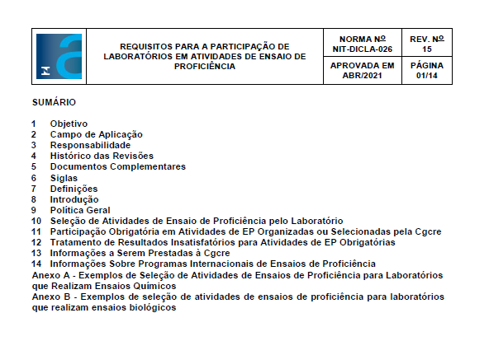
A NIT-Dicla-026
Para entendermos mais sobre quais as exigências em relação a participação em ensaios de proficiência do organismo acreditador brasileiro, ou seja, a Cgcre, vamos analisar agora, alguns pontos importantes deste documento.
Conforme o item 7.2 (do requisito 7 - Definições), a expressão “atividades de ensaio de proficiência” abrange todas as atividades de comparação de resultados entre laboratórios, incluindo ensaios de proficiência e outras comparações interlaboratoriais previstas nesta Norma.”
Portanto, quando falarmos de “atividades de ensaio de proficiência”, estamos falando sobre tudo.
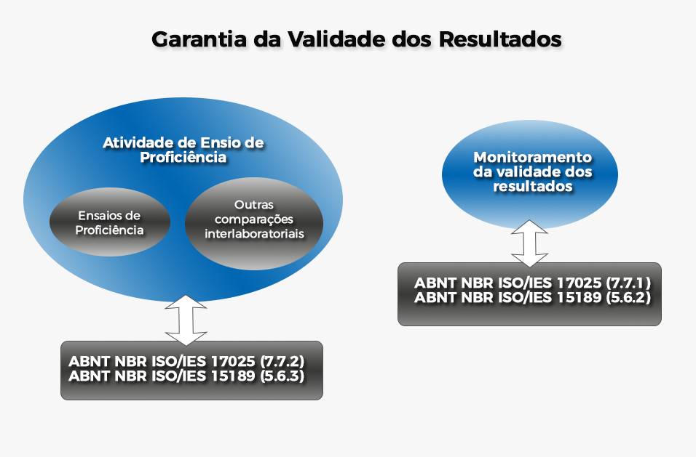
Nota - As “atividades de ensaio de proficiência” referem-se ao monitoramento do desempenho do laboratório por meio de comparação com resultados de outros laboratórios (mecanismos externos), conforme requerido na ABNT NBR ISO/IEC 17025 (item 7.7.2) e na ABNT NBR ISO 15189 (item 5.6.3). O “monitoramento da validade dos resultados” corresponde aos mecanismos internos do laboratório, requeridos na ABNT NBR ISO/IEC 17025 (item 7.7.1) e na ABNT NBR ISO 15189 (item 5.6.2), os quais não são atividades de EP. (NIT-Dicla-026, rev 15)
Agora vamos entender uma pouco mais sobre alguns dos tópicos importantes desta NIT:

Política Geral - Tópico 9 da NIT-Dicla 026
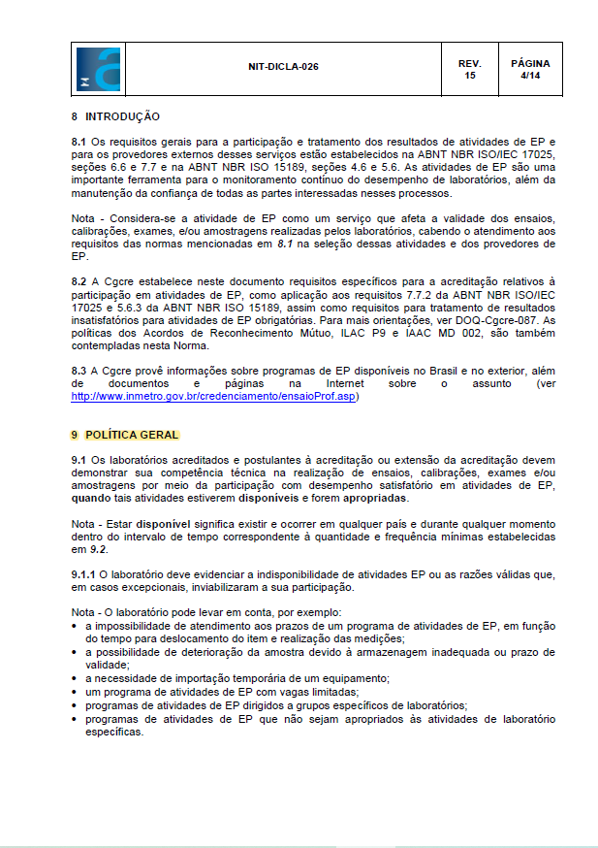
“9.1 Os laboratórios acreditados e postulantes à acreditação ou extensão da acreditação devem demonstrar sua competência técnica na realização de ensaios, calibrações, exames e/ou amostragens por meio da participação com desempenho satisfatório em atividades de EP, quando tais atividades estiverem disponíveis e forem apropriadas.
Nota: Estar disponível significa existir e ocorrer em qualquer país e durante qualquer momento dentro do intervalo de tempo correspondente à quantidade e frequência mínimas estabelecidas em 9.2
9.1.1 O laboratório deve evidenciar a indisponibilidade de atividades EP ou as razões válidas que, em casos excepcionais, inviabilizaram a sua participação.
Nota: O laboratório pode levar em conta, por exemplo:
- a impossibilidade de atendimento aos prazos de um programa de atividades de EP, em função do tempo para deslocamento do item e realização das medições;
- a possibilidade de deterioração da amostra devido à armazenagem inadequada ou prazo de validade;
- a necessidade de importação temporária de um equipamento;
- um programa de atividades de EP com vagas limitadas;
- programas de atividades de EP dirigidos a grupos específicos de laboratórios;
- programas de atividades de EP que não sejam apropriados para atividades de laboratório específicas.
9.1.2 O laboratório também pode demonstrar sua competência técnica por meio da participação com desempenho satisfatório em comparações interlaboratoriais distintas de um EP (ABNT NBR ISO/IEC 17025, 7.7.2b).
Para atendimento à política da Cgcre, tais comparações devem ter um dos propósitos citados na ABNT NBR ISO/IEC 17043.”
Para verificar os programas disponíveis, o laboratório pode realizar as consultas dos provedores acreditados nos seguintes endereços eletrônicos (e no site de cada provedor os programas disponíveis):
https://www.gov.br/inmetro/pt-br/assuntos/acreditacao/organismos-acreditados/provedores-de-ensaios-de-proficiencia/acreditados
https://eptis.org/
Ao clicar no link do site do Inmetro, você verá a seguinte tela: 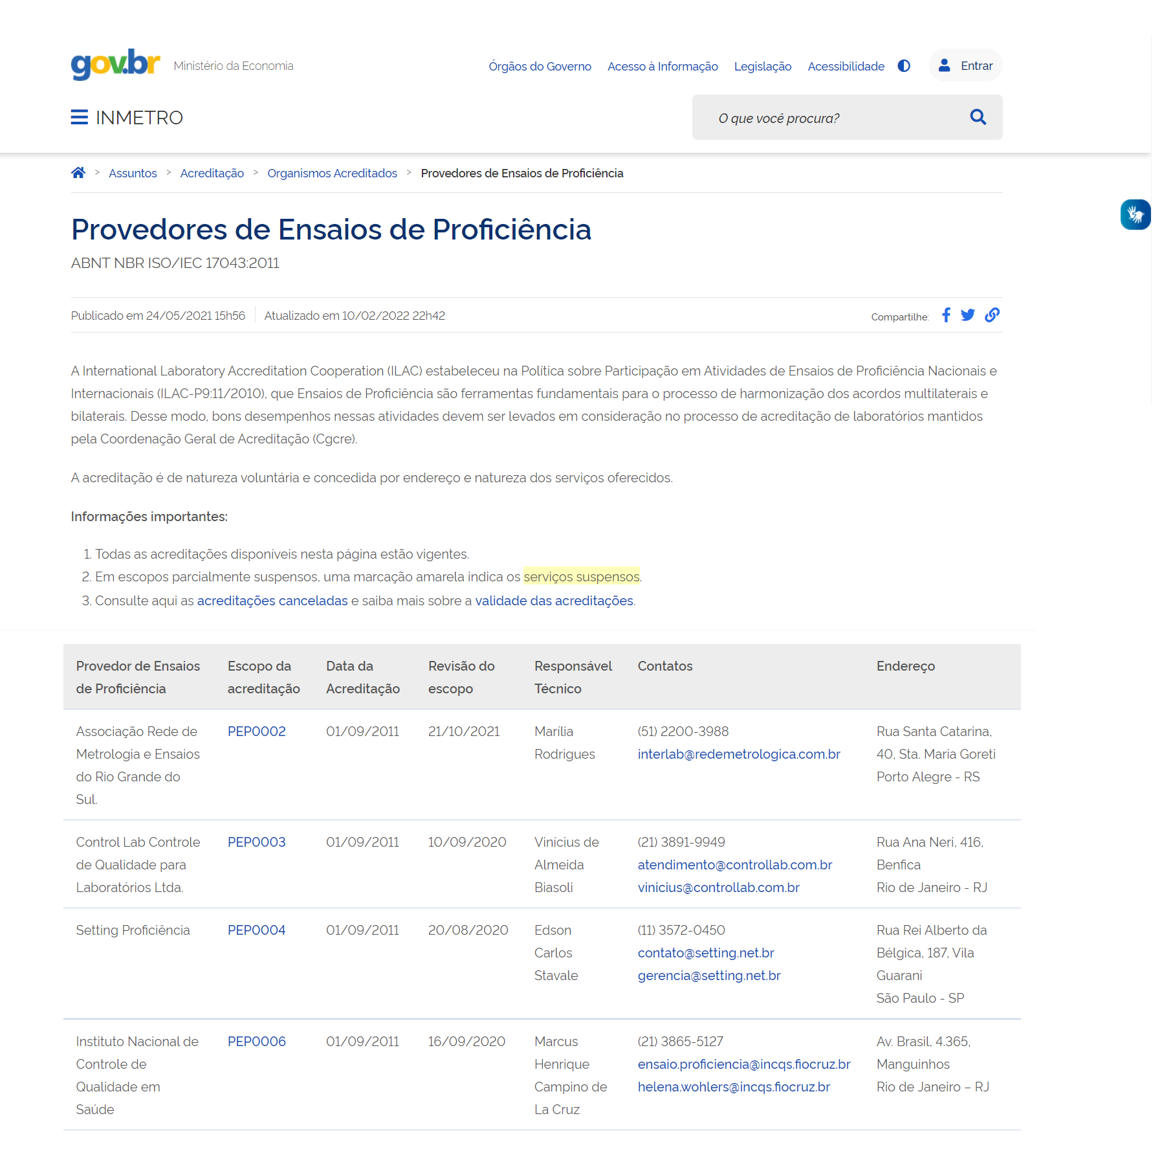
Fonte: Inmetro
Tela do site do Inmetro mostrando alguns dos provedores acreditados pela Cgcre
Para SOLICITAR a acreditação, é necessário estar atento aos requisitos à seguir:
“9.2 O laboratório deve atender à quantidade e frequência mínimas de participação em atividades de EP estabelecidas a seguir.
9.2.1 Antes de solicitar a acreditação ou a extensão da acreditação, o laboratório deve participar, com desempenho satisfatório, em pelo menos uma atividade de EP para:
a) um ensaio em cada classe de ensaio, para o escopo solicitado, segundo a ABNT NBR ISO/IEC 17025;
b) um exame por especialidade, para o escopo solicitado, segundo a ABNT NBR ISO 15189.
9.2.1.1 Esta atividade de EP deve ter sido realizada, no máximo, 2 (dois) anos antes da solicitação do laboratório.
9.2.1.2 A atividade de EP pode ter sido realizada para um ensaio, calibração, exame, produto ou matriz diferente daqueles constantes no escopo solicitado, desde que o laboratório demonstre que a atividade de EP abrange o escopo solicitado por meio das partes significativas do escopo, conforme determinadas pelo laboratório de acordo com 9.3.”
Após já estar acreditado, a frequência a ser estabelecida é diferente e observe que pode mudar para atividades de laboratório diferentes.
“9.2.2 O laboratório acreditado deve participar em pelo menos uma atividade de EP relacionada a cada parte significativa do seu escopo de acreditação a cada 4 (quatro) anos. Além disso, a Cgcre pode estabelecer requisitos específicos para uma determinada área de atividade, classe de ensaio, especialidade ou grupo de serviço da calibração sobre a quantidade e frequência mínimas de participação em atividades de EP ou sobre o desempenho do laboratório nessas atividades.
Nota: A definição de quando os 4 anos começam a contar é responsabilidade do laboratório e pode ser evidenciada por meio dos planos (9.4) e registros (9.5) de participação, podendo ser consideradas as participações anteriores à acreditação, conforme 9.2.1.1.
9.2.2.1 Adicionalmente, o laboratório acreditado para realizar ensaios químicos em água na área de atividade Meio Ambiente deve participar, a cada ano, de uma atividade de EP para pelo menos um dos ensaios químicos em água do seu escopo de acreditação.
Nota: O laboratório deve atender à seção 10 desta Norma e seus subitens ao selecionar o tipo de atividade de EP que participará.
9.2.3 Para a atividade de amostragem, o laboratório deve considerar os ensaios subsequentes associadas à amostragem que constem no seu escopo solicitado ou acreditado, para a participação com desempenho satisfatório em atividades de EP, na quantidade e frequência mínimas estabelecidas em 9.2.1 e 9.2.2.
Nota 1:
- No momento, a Cgcre não exige a participação em atividades de EP que incluam a etapa de amostragem ou a avaliação da amostragem como atividade isolada.
- Está em andamento um projeto relacionado à amostragem para o estudo de casos e requisitos da acreditação a serem aplicados. Até a conclusão desse projeto, o laboratório pode participar de atividades de EP que não envolvam a amostragem, porém avaliam os mesmos ensaios ou calibrações subsequentes associadas à amostragem (ver Nota 2 e Nota 3).
- Incentiva-se que quando necessária a participação em atividades de EP nos ensaios subsequentes associadas à amostragem, o laboratório busque informações sobre a disponibilidade de programas de atividades de EP nos ensaios subsequentes que envolvam a amostragem de alguma forma e avalie a pertinência de sua participação, quando forem apropriados.”
Em outras palavras, atualmente, não há a exigência de participação em EP específico de Amostragem e sim nos ensaios subsequentes (por exemplo medição de pH, cloro e temperatura, ensaios realizados logo após a amostragem, ainda em campo).
“Nota 2: O laboratório pode participar de programas de atividades de EP para ensaios subsequentes associadas à amostragem realizados no local da amostragem (instalação de cliente) ou no laboratório (instalação permanente) para atendimento à quantidade e frequência mínimas estabelecidas em 9.2.1 e 9.2.2.
Nota 3: O laboratório pode participar de programas de atividades de EP para outros ensaios diferentes dos ensaios associados à amostragem, desde que demonstre que são abrangidos na definição das partes significativas do seu escopo, conforme 9.2.1.2 e 9.3.
9.3 O laboratório deve analisar seu escopo de acreditação, definir e documentar quais são as partes significativas desse escopo para fins de elaboração do plano de participação em atividades de EP considerando, conforme relevante:
- grandezas medidas, áreas de atividades, classes de ensaios;
- métodos de ensaio e as técnicas analíticas ou de medição que utiliza, incluindo
- diferenças e grau de complexidade entre os métodos e técnicas;
- ensaios subsequentes associados à amostragem, realizados pelo laboratório;
- padrões, instrumentos de medição e materiais de referência que emprega propriedades que ensaia ou calibra;
- tipos de padrões ou instrumentos de medição que calibra;
- composição e estado físico da matriz do item de ensaio (sólido, líquido ou gasoso);
- faixa de medição, limite de detecção / quantificação e incerteza da medição;
- frequência de realização do ensaio, exame ou calibração;
Nota 1: O ANEXO desta Norma apresenta exemplos de partes significativas de escopos.
Nota 2: O DOQ-Cgcre-085 contém orientações sobre partes significativas do escopo para vazão e velocidade de fluidos.”
Atente-se para esta informação: DEVE DOCUMENTAR O SEU ESCOPO SIGNIFICATIVO.
E é com base nesse plano que deve ser elaborado o plano de participação em ensaios de proficiência.
Observe a seguir, um exemplo do que poderia ser um escopo significativo de um Laboratório que realiza análises ambientais:
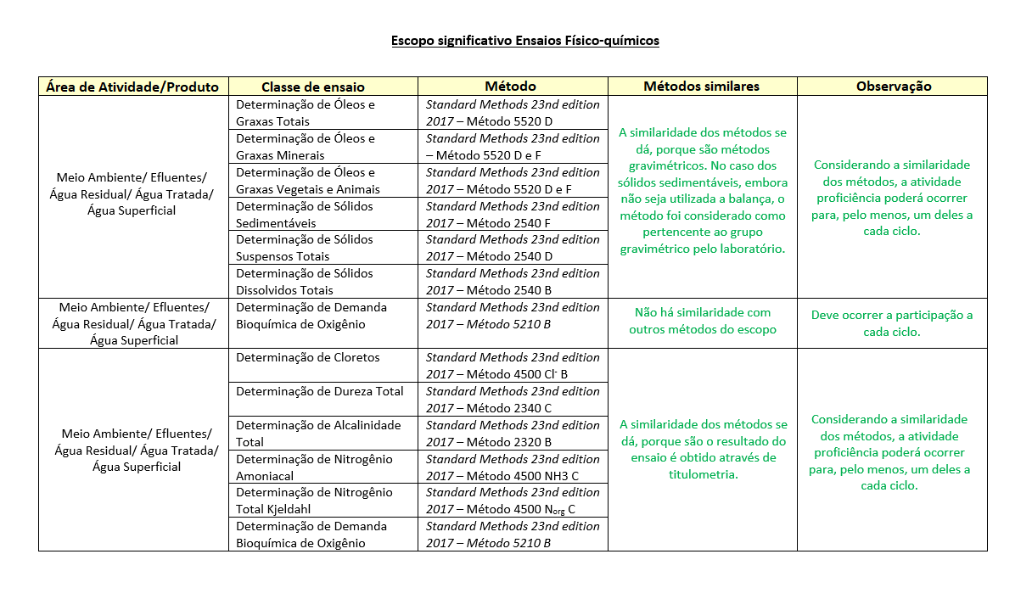
Documento elaborado por Andréa Vidal dos Anjos da Conformità Avaliação da Conformidade.
https://www.conformita-rs.com.br/
Além de agrupar os ensaios que são similares, há também um campo para que se justifique o porquê da similaridade dos métodos.
Mas lembre-se, esse é um documento que precisa estar vinculado ao sistema de gestão da qualidade do laboratório e, portanto, precisa possuir identificação unívoca, revisão e data de atualização (o documento deve atender ao requisito 8.3 Controle de Documentos da ABNT NBR ISO/IEC 17025:2017).
“9.4 O laboratório deve estabelecer e implementar um plano de participação em atividades de EP, o qual deve assegurar que o laboratório:
- atenda aos requisitos de participação mínima em atividades de EP estabelecidos nesta Norma;
- atenda aos requisitos e considere as diretrizes estabelecidas pelas autoridades reguladoras sobre a participação em atividades de EP para os ensaios e amostragens que realiza, por elas requeridos;
- atenda aos requisitos e considere as diretrizes estabelecidas pelas associações profissionais sobre a participação em atividades de EP pertinentes aos ensaios e amostragens que realiza;
- utilize provedores de atividades de EP, conforme estabelecido na seção 10.
Nota: Cabe ao laboratório definir o intervalo do seu plano, por exemplo, anual, bienal, quadrienal ou outro, desde que o plano vigente e as evidências de participação em atividades de EP demonstrem o atendimento aos requisitos desta Norma.
9.4.1 O plano de participação em atividades de EP deve considerar o nível de risco associado às atividades de laboratório, por exemplo, considerando a frequência da realização dos serviços, possíveis reclamações sobre os serviços, os técnicos executores dos EP cujos resultados de EP tenham sido insatisfatórios/questionáveis, assim como os serviços com resultados questionáveis e/ou insatisfatórios recorrentes.”
Caso você não tenha noção de como elaborar esse plano, citado no item 9.4, o FOR-Cgcre-008 pode ser uma base. Inclusive, muitas organizações assumem esse documento dentro do seu Sistema de Gestão como sendo o documento oficial do laboratório para esse controle. Caso essa seja a opção do seu laboratório, é importante deixar isso claro e registrado.
O FOR-Cgcre-008 pode ser consultado no link:
http://www.inmetro.gov.br/credenciamento/organismos/doc_organismos.asp?tOrganismo=CalibEnsaios, assim como todos os documentos necessários para a acreditação de laboratórios.
Além disso, é importante prestar atenção ao item 9.4.1 que traz como exigência que o plano de participação em EP considere de risco associado às atividades de laboratório.
Mas quais poderiam ser esses riscos?
Veja alguns exemplos a seguir:

- Prever uma determinada frequência, utilizando-se do tempo máximo aceitável pelo NIT-Dicla-026, e o programa não ser oferecido naquele ano;
- Resultado insatisfatório no EP;
- Não analisar criticamente os resultados recebidos dos EPs;
- O plano de participação em atividade de EP não abranger o escopo significativo do laboratório.

“9.5 Os registros das atividades de EP, que o laboratório participou ou esteja participando, devem estar atualizados e conter as seguintes informações, quando aplicáveis:
a) data da realização da atividade de EP;
b) organizador e nome do programa;
c) padrão ou instrumento de medição utilizado;
d) matriz, material ou produto ensaiado;
e) grandezas medidas, parâmetros ou características determinadas;
f) método de ensaio ou calibração;
g) critério de aceitação dos resultados ou avaliação de desempenho (ex.: erro normalizado - En, percentual mínimo exigido de acertos, Youden, z-score, etc.);
h) avaliação do seu desempenho, código atribuído ao laboratório pelo provedor do EP e por meio do qual seus resultados são identificados;
i) investigação sobre quaisquer resultados insatisfatórios ou questionáveis;
j) registros de controle de trabalho não conforme;
k) ações corretivas e preventivas pertinentes.”
IMPORTANTE!
Mesmo quando o resultado for satisfatório, é necessário que se faça uma análise crítica do resultado e esta análise deve ser registrada.
Além disso, conforme o requisito 8.6 – “Melhorias”, os resultados da participação do EP no laboratório podem ser oportunidades de melhoria.
“9.5.1 O laboratório deve manter registros que justifiquem a sua não participação em atividades de EP (ver 9.1.1).”

Conforme esse requisito, é necessário que o laboratório mantenha registros justificando o porquê da não participação em EP. Já pensando também no atendimento ao requisito 10.2.a e 10.2.b que veremos a seguir:
“(a) caso comprove que não houve atividades de EP disponíveis e apropriadas, organizadas pelos provedores citados em 10.1 dentro do intervalo de tempo estabelecido no seu plano de participação em EP (ver 9.1.1) e; b) caso não tenha acesso às comparações interlaboratoriais distintas de um EP relacionadas em 9.1.2)”.
Neste caso, sugere-se além da justificativa, evidenciar a ausência de EPs.
Agora vamos ao próximo tópico...
Seleção de Atividades de Ensaio de Proficiência pelo Laboratório - Tópico 10 da NIT-Dicla 026
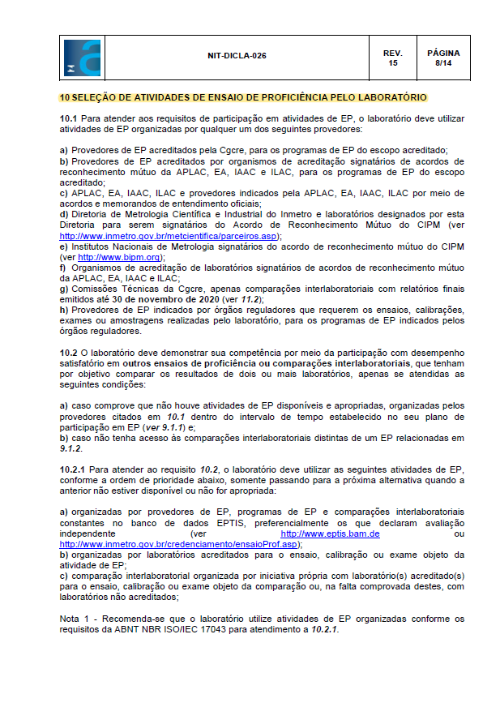
Veja o texto na íntegra:
“10.1 Para atender aos requisitos de participação em atividades de EP, o laboratório deve utilizar atividades de EP organizadas por qualquer um dos seguintes provedores:
a) Provedores de EP acreditados pela Cgcre, para programas de EP do escopo acreditado.
b) Provedores de EP acreditados por organismos de acreditação signatários de acordos de reconhecimento mútuo da APLAC, EA, IAAC e ILAC , para os programas de EP do escopo acreditado; ( o mais comum no brasil é o lcg).
c) APLAC, EA, IAAC, ILAC e provedores indicados pela APLAC, EA, IAAC, ILAC por meio de acordos e memorandos de entendimento oficiais;
d) Diretoria de Metrologia Científica e Industrial do Inmetro e laboratórios designados por esta Diretoria para serem signatários do Acordo de Reconhecimento Mútuo do CIPM (ver http://www.inmetro.gov.br/metcientifica/parceiros.asp);
e) Institutos Nacionais de Metrologia signatários do acordo de reconhecimento mútuo do CIPM (ver http://www.bipm.org);
f) Organismos de acreditação de laboratórios signatários de acordos de reconhecimento mútuo da APLAC, EA, IAAC e ILAC;
g) Comissões Técnicas da Cgcre, apenas comparações interlaboratoriais com relatórios finais emitidos até 30 de novembro de 2020 (ver 11.2);
h) Provedores de EP indicados por órgãos reguladores que requerem os ensaios, calibrações, exames ou amostragens realizadas pelo laboratório, para os programas de EP indicados pelos órgãos reguladores.
Este item estabelece quais os provedores devem ser utilizados pelos laboratórios para a participação nas atividades de EP.
10.2 O laboratório deve demonstrar sua competência por meio da participação com desempenho satisfatório em outros ensaios de proficiência ou comparações interlaboratoriais, que tenham por objetivo comparar os resultados de dois ou mais laboratórios, apenas se atendidas as seguintes condições:
- caso comprove que não houve atividades de EP disponíveis e apropriadas, organizadas pelos provedores citados em 10.1 dentro do intervalo de tempo estabelecido no seu plano de participação em EP (ver 9.1.1) e;
- caso não tenha acesso às comparações interlaboratoriais distintas de um EP relacionadas em 9.1.2.”
Conforme já havíamos comentado no item 9.5.1, além de justificar a não participação, quando se tratar da indisponibilidade de programas, sugere-se evidenciar essa ausência.
Nessas situações, o laboratório deve buscar outras formas de evidenciar a garantia da validade. E é justamente dessas outras formas que trata o item 10.2.1 a seguir:
“10.2.1 Para atender ao requisito 10.2, o laboratório deve utilizar as seguintes atividades de EP, conforme a ordem de prioridade abaixo, somente passando para a próxima alternativa quando a anterior não estiver disponível ou não for apropriada:
- organizadas por provedores de EP, programas de EP e comparações interlaboratoriais constantes no banco de dados EPTIS, preferencialmente os que declaram avaliação independente (ver http://www.eptis.bam.de ou http://www.inmetro.gov.br/credenciamento/ensaioProf.asp);
- organizadas por laboratórios acreditados para o ensaio, calibração ou exame objeto da atividade de EP;
- comparação interlaboratorial organizada por iniciativa própria com laboratório(s) acreditado(s) para o ensaio, calibração ou exame objeto da comparação ou, na falta comprovada destes, com laboratórios não acreditados;
Nota 1 - Recomenda-se que o laboratório utilize atividades de EP organizadas conforme os requisitos da ABNT NBR ISO/IEC 17043 para atendimento a 10.2.1.
Nota 2 - O envio de item próprio para ensaio, calibração ou exame a outro laboratório, para fins de comparação, sem que este tenha conhecimento da finalidade não é uma comparação interlaboratorial, mas apenas um mecanismo interno de monitoramento de validade dos resultados, conforme 10.3.”
Observe as duas notas que acompanham o item. A primeira nota recomenda que o laboratório utilize atividades de EP organizadas conforme os requisitos da ABNT NBR ISO/IEC 17043. Lembre-se que um dos requisitos desta norma, é a imparcialidade. Portanto, assim como “recomenda-se” a utilização da ABNT NBR ISO/IEC 17043 para a realização da atividade, “recomenda-se” que ela seja realizada por uma terceira parte independente.
“10.3 Caso o laboratório comprove a impossibilidade de atendimento a 10.1 e 10.2, será considerada suficiente a evidência de implementação dos mecanismos internos de monitoramento da validade dos resultados, conforme requerido em 7.7.1 da ABNT NBR ISO/IEC 17025 e 5.6.2 da ABNT NBR ISO 15189, os quais não são atividades de EP.
Nota - Independente dos requisitos específicos e da política da Cgcre neste documento, o laboratório deve atender a todos os requisitos para garantia da validade dos resultados, o que inclui o monitoramento da validade de resultados (7.7.1 da ABNT NBR ISO/IEC 17025 e 5.6.2 da ABNT NBR ISO 15189) por mecanismos internos, quando apropriado e do desempenho do laboratório (7.7.2 da ABNT NBR ISO/IEC 17025 e 5.6.3 da ABNT NBR ISO 15189) por meio de comparação com outros laboratórios (mecanismos externos), quando disponível e apropriado.”
Além do exigido nos itens 9 e 10, há ainda determinadas áreas e atividades que podem ter participação obrigatória em atividades de EP organizadas ou selecionadas pela Cgcre. E essas são as situações tratadas no item 11, que veremos a seguir...

Participação obrigatória em atividades de EP organizadas ou selecionadas pela Cgcre - Tópico 11 da NIT-Dicla 026
Veja o texto na íntegra, pois ele é autoexplicativo.
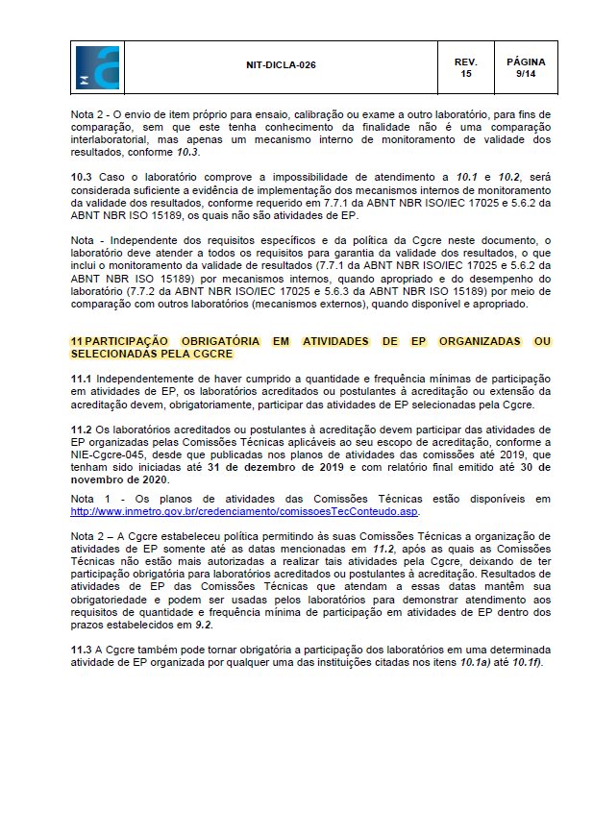
“11.1 Independentemente de haver cumprido a quantidade e frequência mínimas de participação em atividades de EP, os laboratórios acreditados ou postulantes à acreditação ou extensão da acreditação devem, obrigatoriamente, participar das atividades de EP selecionadas pela Cgcre.
11.2 Os laboratórios acreditados ou postulantes à acreditação devem participar das atividades de EP organizadas pelas Comissões Técnicas aplicáveis ao seu escopo de acreditação, conforme a NIE-Cgcre-045, desde que publicadas nos planos de atividades das comissões até 2019, que tenham sido iniciadas até 31 de dezembro de 2019 e com relatório final emitido até 30 de novembro de 2020.
Nota 1 - Os planos de atividades das Comissões Técnicas estão disponíveis em http://www.inmetro.gov.br/credenciamento/comissoesTecConteudo.asp.
Nota 2 – A Cgcre estabeleceu política permitindo às suas Comissões Técnicas a organização de atividades de EP somente até as datas mencionadas em 11.2, após as quais as Comissões Técnicas não estão mais autorizadas a realizar tais atividades pela Cgcre, deixando de ter participação obrigatória para laboratórios acreditados ou postulantes à acreditação. Resultados de atividades de EP das Comissões Técnicas que atendam a essas datas mantêm sua obrigatoriedade e podem ser usadas pelos laboratórios para demonstrar atendimento aos requisitos de quantidade e frequência mínima de participação em atividades de EP dentro dos prazos estabelecidos em 9.2.
11.3 A Cgcre também pode tornar obrigatória a participação dos laboratórios em uma determinada atividade de EP organizada por qualquer uma das instituições citadas nos itens 10.1a) até 10.1f).”

Agora vamos ao próximo tópico!
Tratamento de resultados insatisfatórios para atividades de EP obrigatórias - Tópico 12 da NIT-Dicla 026
Veja o que consta neste tópico:
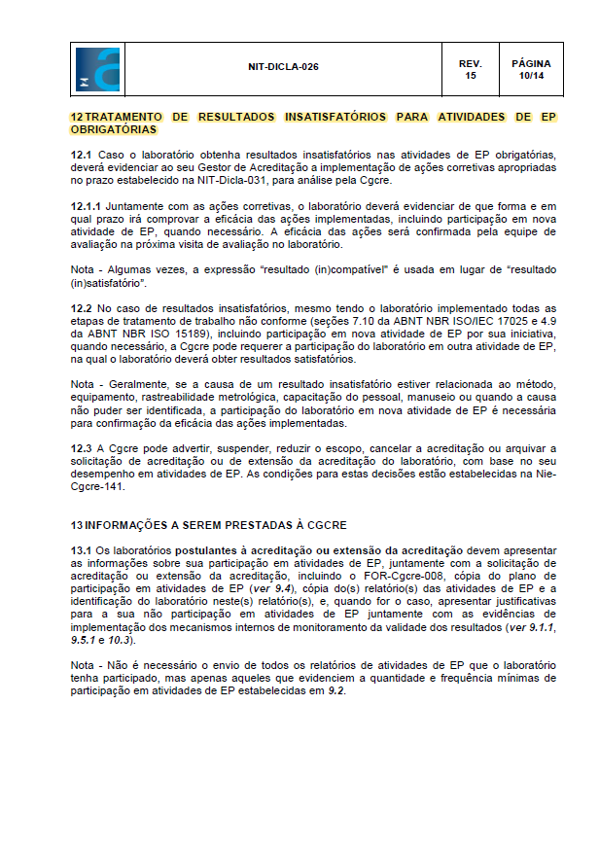
“12.1 Caso o laboratório obtenha resultados insatisfatórios nas atividades de EP obrigatórias, deverá evidenciar ao seu Gestor de Acreditação a implementação de ações corretivas apropriadas no prazo estabelecido na NIT-Dicla-031, para análise pela Cgcre.
12.2 No caso de resultados insatisfatórios, mesmo tendo o laboratório implementado todas as etapas de tratamento de trabalho não conforme (seções 7.10 da ABNT NBR ISO/IEC 17025 e 4.9 da ABNT NBR ISO 15189), incluindo participação em nova atividade de EP por sua iniciativa, quando necessário, a Cgcre pode requerer a participação do laboratório em outra atividade de EP, na qual o laboratório deverá obter resultados satisfatórios.
Nota - Geralmente, se a causa de um resultado insatisfatório estiver relacionada ao método, equipamento, rastreabilidade metrológica, capacitação do pessoal, manuseio ou quando a causa não puder ser identificada, a participação do laboratório em nova atividade de EP é necessária para confirmação da eficácia das ações implementadas.
12.3 A Cgcre pode advertir, suspender, reduzir o escopo, cancelar a acreditação ou arquivar a solicitação de acreditação ou de extensão da acreditação do laboratório, com base no seu desempenho em atividades de EP.
As condições para estas decisões estão estabelecidas na Nie-Cgcre-141.”
Você leu com atenção o item 12.2?
Para garantir, vamos reforçar?
“12.2 No caso de resultados insatisfatórios, mesmo tendo o laboratório implementado todas as etapas de tratamento de trabalho não conforme (seções 7.10 da ABNT NBR ISO/IEC 17025 e 4.9 da ABNT NBR ISO 15189),...”
O próprio item já está orientando o que deve ser feito caso o laboratório tenha um resultado insatisfatório. Ele diz que: DEVE implementar o requisito 7.10 Trabalho não conforme (e essa informação também consta no DOQ-Cgcre-087).
E lembre-se que há exigências diferentes entre o requisito 7.10 - Trabalho não conforme e o requisito 8.7 - Ações corretivas.
Portanto, não basta propor ações corretivas quando um resultado for insatisfatório. É necessário, também, implementar os requisitos de trabalho não conforme.
E lembre-se que apesar da exigência do item estar voltada para o resultado insatisfatório, ela deve ser realizada para resultados questionáveis, justamente porque não se tem certeza da confiança do resultado gerado.
Continuando...
Informações a serem prestadas à CGCRE - Tópico 13 da NIT-Dicla 026
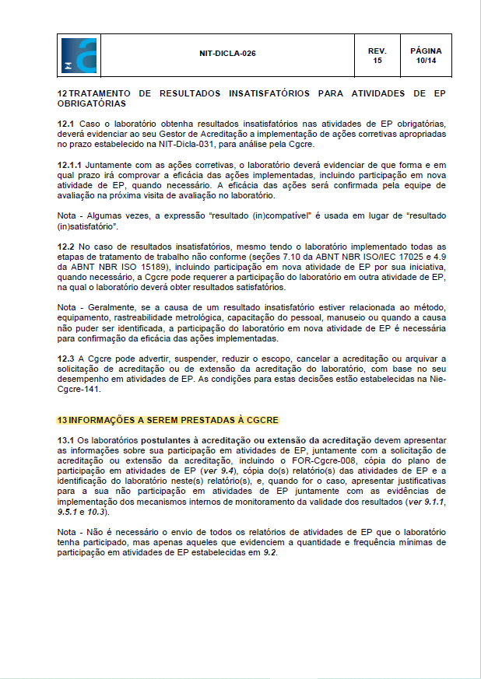
Neste requisito consta a seguinte informação:
“13.1 Os laboratórios postulantes à acreditação ou extensão da acreditação devem apresentar as informações sobre sua participação em atividades de EP, juntamente com a solicitação de acreditação ou extensão da acreditação, incluindo o FOR-Cgcre-008, cópia do plano de participação em atividades de EP (ver 9.4), cópia do(s) relatório(s) das atividades de EP e a identificação do laboratório neste(s) relatório(s), e, quando for o caso, apresentar justificativas para a sua não participação em atividades de EP juntamente com as evidências de implementação dos mecanismos internos de monitoramento da validade dos resultados (ver 9.1.1, 9.5.1 e 10.3).
Nota - Não é necessário o envio de todos os relatórios de atividades de EP que o laboratório tenha participado, mas apenas aqueles que evidenciem a quantidade e frequência mínimas de participação em atividades de EP estabelecidas em 9.2.
ATENÇÃO: Resultados insatisfatórios não devem ser excluídos do FOR-Cgcre 008, mas precisam ser tratados.
13.2 Antes das avaliações e reavaliações, os laboratórios devem apresentar à equipe de avaliação:
- FOR-Cgcre-008 atualizado, bem como uma cópia do plano atualizado de participação em atividades de EP (ver 9.4).
- Caso o laboratório seja acreditado por um período igual ou superior a 4 anos, o FOR-Cgcre-008 deve conter obrigatoriamente, no mínimo, os registros de participação nos últimos 4 anos.
- A Cgcre e a equipe de avaliação podem também requerer cópia dos relatórios das atividades de EP que o laboratório tenha participado e, quando for o caso, as justificativas para sua não participação em atividades de EP, juntamente com as evidências de implementação dos mecanismos internos de monitoramento da validade dos resultados (ver 9.1.1, 9.5.1 e 10.3).

13.2.1 Durante as avaliações, a equipe de avaliação deverá ter acesso aos planos, resultados, relatórios, ações corretivas
13.3 O laboratório também deve apresentar o FOR-Ccgcre-008 nos casos previstos em 13.1 e 13.2 quando não tiver participado em atividades de EP, preencher no FOR-Cgcre-008 “Não participamos de atividades de EP no ano de XXXX” ou “Nunca participamos de atividades de EP” e descrever as justificativas para a sua não participação (ver 9.1.1).
Nota - A omissão no FOR-Cgcre-008 de atividades de EP nas quais o laboratório obteve resultados insatisfatórios ou questionáveis implica no não atendimento ao(s) requisito(s) 13.1 e/ou 13.2, conforme o caso.”
Observe que este item nos mostra as informações que devem ser prestadas à Cgcre, pelos laboratórios postulantes à acreditação e para os já acreditados.
Bom... Agora que já falamos bastante sobre a NIT-Dicla-026, que aborda as atividades de ensaio de proficiência, daremos sequência falando sobre a análise crítica dos relatórios de EP.

Vamos lá?

Análise Crítica de relatórios de Programas de Ensaios de Proficiência

O requisito 4.8 Relatórios da ABNT NBR ISO/IEC 17043:20XX define quais os itens constantes do documento a ser recebido pelo laboratório.
  Rede Metrológica do RS | “4.8.1 Os relatórios de ensaios de proficiência devem ser claros e abrangentes e devem incluir dados relativos aos resultados de todos os participantes, junto com uma indicação dos desempenhos individuais. A autorização do relatório final não pode ser subcontratada.  4.8.2 Os relatórios devem incluir o seguinte, salvo se não for aplicável ou se o provedor de ensaio de proficiência tiver razões válidas para não fazê-lo:  a) o nome e detalhes de contato do provedor de ensaio de proficiência;  b) o nome e os detalhes de contato do coordenador;
c) o(s) nome(s), função(ões) e assinatura(s) ou identificação equivalente da(s) pessoa(s) que autorizou(aram) o relatório;
d) uma indicação de quais atividades foram subcontratadas pelo provedor de ensaio de proficiência;
e) a data de emissão e a situação (por exemplo, preliminar, provisório ou final) do relatório;
f) número da página e indicação clara do fim do relatório;
g) uma declaração da extensão da confidencialidade dos resultados;
h) o número do relatório e identificação clara do programa de ensaio de proficiência;
i) uma descrição clara dos itens de ensaio utilizados no programa, incluindo detalhes sobre sua preparação e a avaliação da homogeneidade e estabilidade;
j) os resultados dos participantes;
k) dados estatísticos e sumários, incluindo valores designados e faixas de resultados aceitáveis e representações gráficas;
l) procedimentos utilizados para estabelecer qualquer valor designado;
m) detalhes da rastreabilidade metrológica e da incerteza de medição de qualquer valor designado;
n) os procedimentos utilizados para estabelecer o desvio-padrão para avaliação de proficiência ou outros critérios de avaliação;
o) valores designados e sumários estatísticos para métodos e procedimentos de ensaio utilizados por cada grupo de participantes (se diferentes métodos forem utilizados por diferentes grupos de participantes);
p) comentários do provedor de ensaio de proficiência e do grupo consultivo técnico sobre o desempenho dos participantes;
q) informações sobre o modelo e implementação do programa de ensaio de proficiência;
r) procedimentos utilizados para analisar estatisticamente os dados;
s) orientações com base na interpretação da análise estatística efetuada; e
t) comentários ou recomendações com base nos resultados obtidos nas rodadas de ensaio de proficiência.
Nota Para programas contínuos de ensaio de proficiência pode ser suficiente um relatório simplificado, de maneira que muitos itens desta seção poderiam ser excluídos dos relatórios de rotina, porém incluídos nos protocolos dos programas ou nos relatórios periódicos resumidos que são disponibilizados aos participantes”.
Portanto, o laboratório deve verificar se de fato todos os requisitos que devem constar no relatório estão relatos no documento recebido. Observe que na nota, abre-se a possibilidade de o provedor emitir um relatório simplificado para programas contínuos.
O relatório deve ainda descrever qual foi a forma de trabalho para:
- Análises em duplicata ou triplicata (todos resultados relatados).
- Quem definiu os itens de ensaio que constam do programa.
- Valores encontrados inferiores ao LQ do laboratório, este deve informar o valor do LQ.
- Se os itens de ensaio foram adquiridos, quais são eles e sua rastreabilidade.
- O relatório deve informar também qual o local de preparação dos itens de ensaio, como foi obtida a matriz para preparação dos itens de ensaio (uma água reagente, por exemplo).
- Como foram preparados os itens de ensaio (adição e formulação), quem foi o responsável e o processo como ocorreu (o responsável assina um termo de confidencialidade, para ter imparcialidade nos resultados).
- Análise estatística dos resultados e avaliação de desempenho.
Porém relembrando, conforme visto anteriormente no item 9.5 da NIT-Dicla-026, os registros das atividades de EP devem conter no mínimo (e precisa estar registrado):
“a) data da realização da atividade de EP;
b) organizador e nome do programa;
c) padrão ou instrumento de medição utilizado;
d) matriz, material ou produto ensaiado;
e) grandezas medidas, parâmetros ou características determinadas;
f) método de ensaio ou calibração;
g) critério de aceitação dos resultados ou avaliação de desempenho (ex.: erro normalizado - En, percentual mínimo exigido de acertos, Youden, z-score, etc.);
h) avaliação do seu desempenho, código atribuído ao laboratório pelo provedor do EP e por meio do qual seus resultados são identificados;
i) investigação sobre quaisquer resultados insatisfatórios ou questionáveis;
j) registros de controle de trabalho não conforme;
k) ações corretivas e preventivas pertinentes.”
A seguir veja uma sugestão de modelo de análise crítica de PEP:
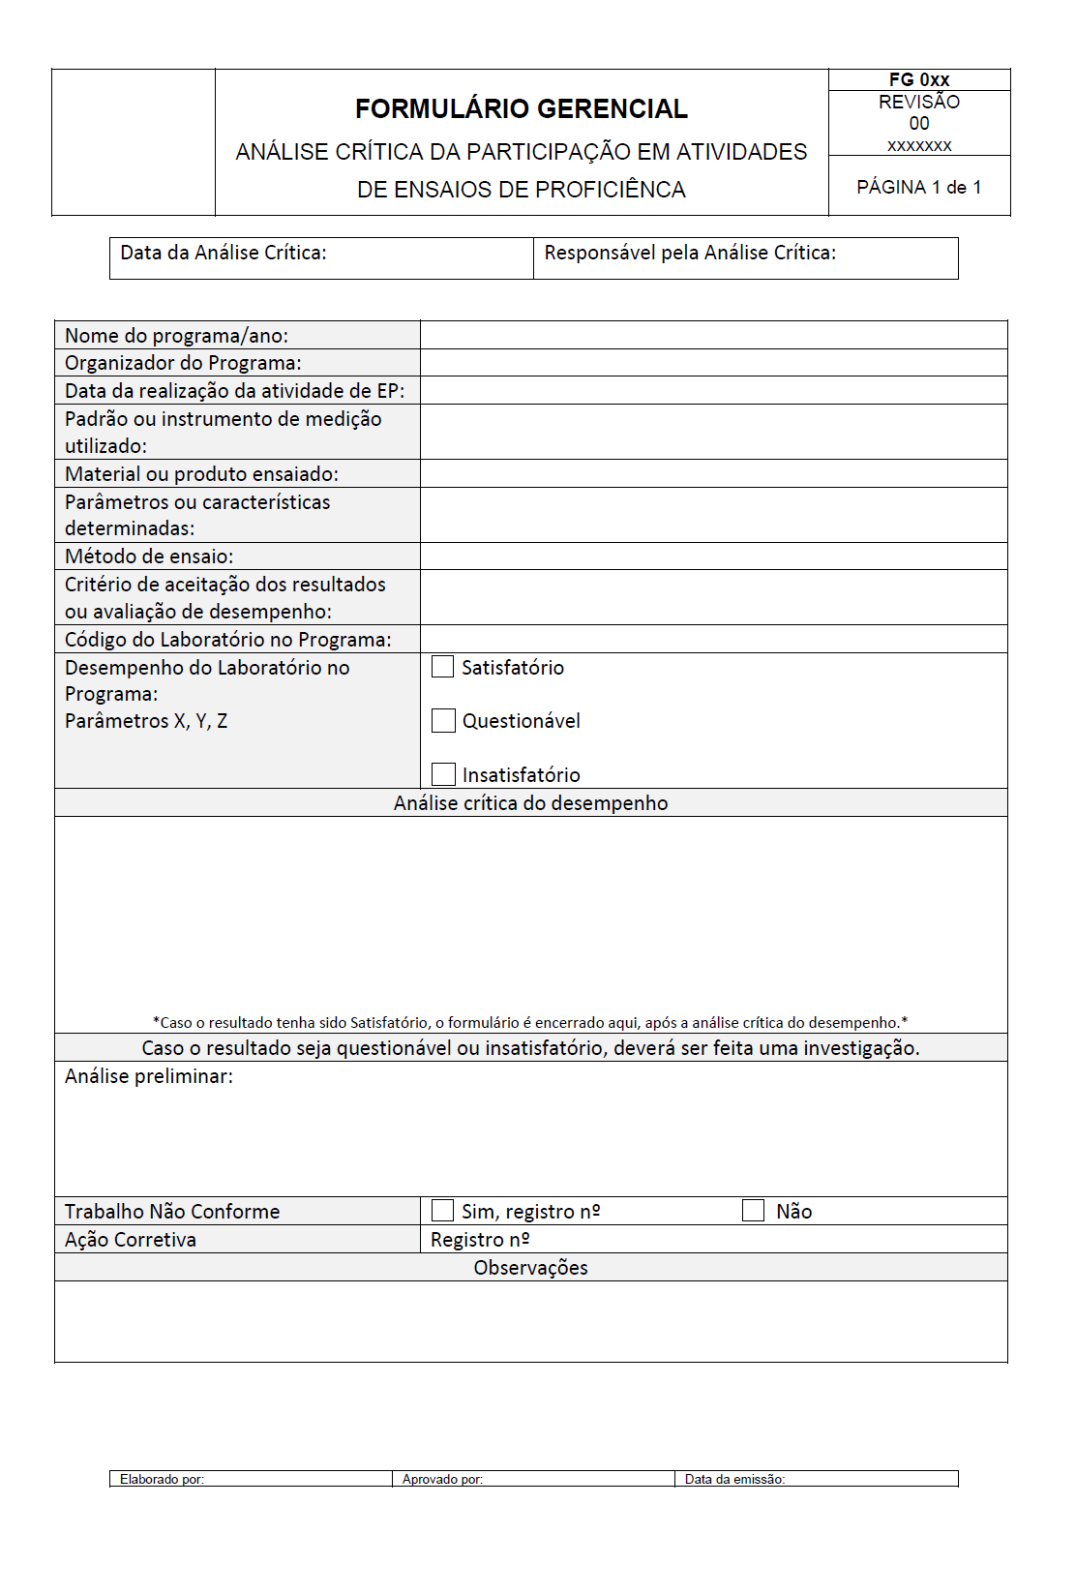

Análise Crítica dos resultados do Relatório de Ensaio de Proficiência
Resultados Satisfatórios
Mesmo que o resultado tenha sido satisfatório, é necessário que se faça uma análise crítica.
Alguns exemplos do que pode ser analisado:
- Os valores dos parâmetros ficaram dentro dos limites estabelecidos. Mas estão mais perto dos valores ideais (no caso de um z-score seria 0) ou mais perto dos limites aceitáveis (neste caso de z-score teríamos 2 e -2)?
- Podemos melhorar os resultados obtidos?
- As informações fornecidas no relatório, estão de acordo com as exigências da ABNT NBR ISO/IEC 17043?
- Os critérios de análise de desempenho, são adequados para a quantidade de participantes?
- Os resultados, mesmo dentro dos limites estabelecidos, são coerentes para a amostra analisada?
Outra coisa que o Laboratório pode fazer, é analisar a tendência dos resultados encontrados ao longo da participação das atividades de EP.
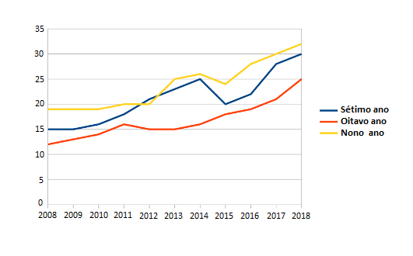
Essa ilustração mostra um gráfico que representa dez anos de avaliação. Cada cor equivale a um parâmetro, analisado ao longo do período. Apesar do valor de z (ponto registrado no gráfico) sempre estar satisfatório, é possível observar uma tendência de aumento em todos os parâmetros. Isso pode levar, em um futuro próximo, a resultados questionáveis.
Resultados questionáveis e insatisfatórios
Para analisar criticamente resultados questionáveis e insatisfatórios, é necessário abrir-se duas frentes de trabalho: uma que abordará o trabalho não conforme e o impacto e importância deste resultado em serviços já prestados aos clientes (lembre-se que todo o requisito 7.10 Trabalho não conforme da ABNT NBR ISO/IEC 17025 deve ser implementado) e outra para a análise de causa de o resultado ter sido questionável ou insatisfatório (e nesta situação, é necessária a implementação do requisito 8.7 Ações corretivas da ABNT NBR ISO/IEC 17025).
Mas como descobrir a causa e garantir que ela não voltará a ocorrer?
Para entender melhor, vamos ver rapidamente as exigências do requisito 8.7 ABNT NBR ISO/IEC 17025 e um exemplo bem simples que auxiliará no entendimento.
“8.7.1 Ao ocorrer uma não conformidade, o laboratório deve:
a) reagir à não conformidade e, conforme aplicável:
- tomar ação para controlá-la e corrigi-la;
- lidar com as consequências;
b) avaliar a necessidade de ação para eliminar a(s) causa(s) da não conformidade, a fim de que ela não se repita ou ocorra em outro lugar:
- analisando criticamente a não conformidade;
NOTA BRASILEIRA Por convenção, o termo “review” é traduzido como “análise crítica”. Neste caso, a expressão original “reviewing and analysing” foi traduzida como “analisando criticamente”, de modo a evitar repetição.
- determinando as causas da não conformidade;
- determinando se não conformidades similares existem, ou se podem potencialmente ocorrer;
c) implementar qualquer ação necessária;
d) analisar criticamente a eficácia de qualquer ação corretiva tomada;
e) atualizar riscos e oportunidades determinados durante o planejamento, se necessário;
f) realizar mudanças no sistema de gestão, se necessário.
8.7.2 Ações corretivas devem ser apropriadas aos efeitos das não conformidades encontradas.”
Fazer uma “correção” é reagir a uma não conformidade tomando uma ação para controlá-la e corrigi-la.
Já “ações corretivas” são as ações tomadas após a identificação da causa.
A “abrangência” da não conformidade é verificar se não conformidades similares existem ou se podem potencialmente ocorrer.
Mas, afinal, o que é tudo isso? E como se relacionam esses conceitos?
Veja a seguir:
Correção é a ação imediata que é tomada, ou seja, a ação realizada naquele momento para resolver o problema (não conformidade). Um exemplo bem simples para entender esse conceito é o seguinte:
Imagine um prédio que está pegando fogo...
Uma pessoa diz que a correção é apagar o fogo.
Outra pessoa poderia dizer que a correção é sair correndo e isso não estaria errado, pois as correções poderiam ser várias, dependendo do referencial utilizado.
Se a pessoa está dentro do prédio, a correção realmente seria essa, sair correndo, já se estivesse do lado de fora e o prédio estivesse vazio, provavelmente seria apagar o fogo.
Mas vamos considerar que o prédio está vazio e nossa correção é apagar o fogo.
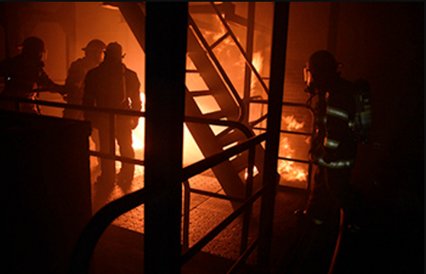
Então nesse momento devemos apenas nos preocupar em apagar o fogo e não com o motivo pelo qual o prédio incendiou...
Já a ação corretiva envolve a descoberta da causa raiz do problema (não conformidade) e as ações propostas e realizadas para resolvê-las e principalmente para que não voltem a se repetir.
Um dos grandes problemas do tratamento de não conformidades é a dificuldade para se identificar a causa raiz com exatidão. Muitas vezes os laboratórios fazem as correções necessárias para poderem continuar operando, porém, não tratam as causas reais do problema, assim, o mesmo volta a se repetir.
No caso do nosso resultado questionável ou insatisfatório na atividade de EP, há alguma correção imediata a ser tomada?
Qual será ela?
Os serviços precisam ser suspensos?
O cliente deve ser comunicado de algo?
Todas essas perguntas devem fazer parte da análise crítica do laboratório.
Agora, vamos considerar para o nosso exemplo que o fogo não destruiu o prédio, causou apenas pequenas avarias que podem ser consertadas. Como vamos continuar utilizando-o após os consertos, é importante que saibamos “o porquê” do fogo, ou seja, a causa do incêndio e, assim, possamos realizar ações para garantir que o mesmo não volte a acontecer.
Entendido?
Algumas ferramentas podem ser utilizadas para se buscar a causa-raiz do problema. Neste curso, falaremos sobre 3 métodos fáceis de serem aplicados.

O primeiro deles é o Brainstorming.
Brainstorming é “uma atividade desenvolvida para explorar a potencialidade criativa de um indivíduo ou de um grupo - criatividade em equipe - colocando-a a serviço de objetivos pré-determinados”.
A técnica propõe que o grupo se reúna e utilize a diversidade de pensamentos e experiências para gerar soluções inovadoras, sugerindo qualquer pensamento ou ideia que vier à mente a respeito do tema tratado. Com isso, espera-se reunir o maior número possível de ideias, visões, propostas e possibilidades que levem a um denominador comum e eficaz para solucionar problemas e entraves que impedem um projeto de seguir adiante”.

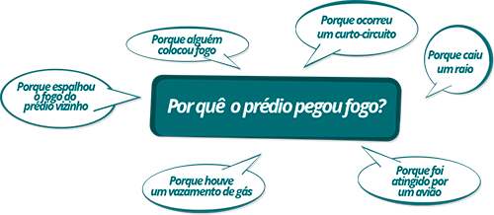
Lembre-se: NÃO EXISTE IDEIA ABSURDA. TODAS DEVEM SER AVALIADAS. AS VEZES A MENOS PROVÁVEL É JUSTAMENTE A CAUSA-RAIZ.

O segundo método é o 5 Porquês
A técnica consiste em, após definido exatamente o problema, questionar o porquê por cinco vezes, até que se encontre sua verdadeira causa. Imagine que a resposta para o primeiro “por que” irá pedir outro “porquê”, e a resposta para o segundo “porque” irá pedir outro e assim por diante.

Quer ver um exemplo?
Por que o computador não está funcionando?
Porque o cabo está desconectado da tomada.

Por que o cabo está desconectado da tomada?
Porque o cabo foi “puxado” da tomada.

Por que o cabo foi “puxado” da tomada?
Porque alguém tropeçou no cabo puxando-o da tomada.

Por que as pessoas tropeçam no cabo?
Porque o cabo fica solto no meio do caminho.

Por que o cabo fica solto no meio do caminho?
Porque o cabo é muito longo.

Porque o cabo é muito longo?
Humm... Não sei...

Mas quais seriam as possíveis soluções para este problema?
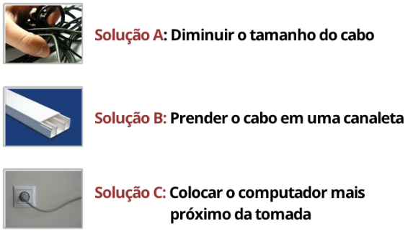
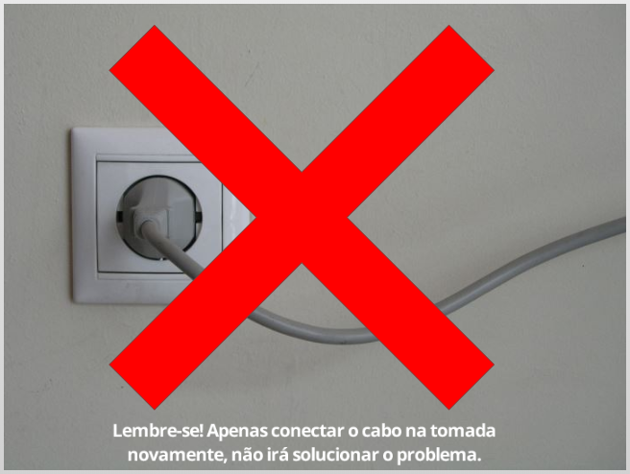
Agora faça você esse exercício pensando no nosso problema “fogo no prédio”:
1° Porque: Por que o prédio pegou?
Resposta:
2º Porque...
Resposta:
3º Porque...
Resposta:
4º Porque...
Resposta:
5º Porque...
Resposta...

Interessante, não é?
Cabe salientar que não é necessário chegar ao 5º Porquê, nem é obrigatório parar nele. A solução pode aparecer antes, e pode demandar outros “porquês”...
O terceiro método é o Diagrama de Ishikawa
Também conhecido como Espinha de Peixe, Diagrama de Causa e Efeito ou ainda Diagrama 6M.
Sua estrutura original é proposta da seguinte forma:
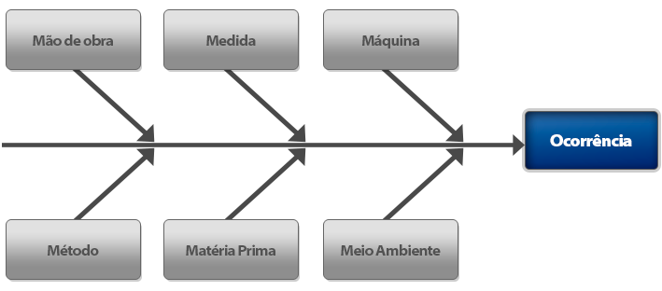

Mas a grande dúvida é como adaptar esse diagrama para a ABNT NBR ISO/IEC 17025?
Neste caso, precisamos correlacionar os itens indicados no Diagrama com os requisitos da norma. Observando os itens, podemos perceber que o que está aparecendo ali são questões bem técnicas.
Então nossa sugestão de correlação é a seguinte:
Veja a objeto a seguir:
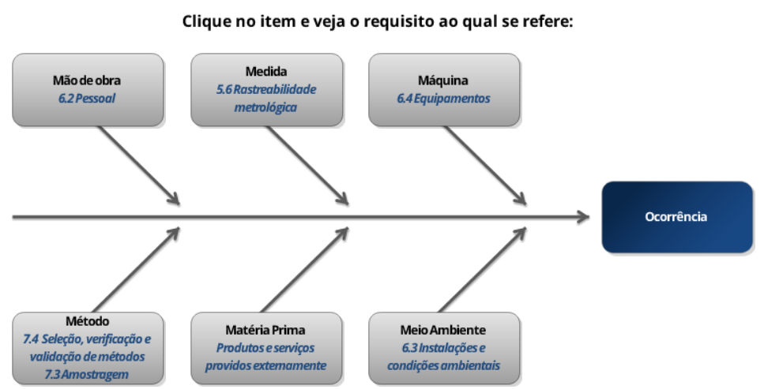
Estabelecida essa relação, é preciso analisar em cada item o que pode ter causado o problema (ou a não conformidade, no caso o resultado questionável ou insatisfatório). Pode-se ainda utilizar, dentro da avaliação de cada um deles, um dos métodos sugeridos anteriormente.
Identificada a causa-raiz, ou as causas-raiz (pois pode se tratar de mais de uma causa) é o momento de se definir as ações que serão tomadas para evitar que o problema se repita. Quando são propostas as ações, é muito importante considerar a verificação da abrangência como uma ação corretiva.
Mas o que seria a verificação da abrangência?
A verificação da abrangência é avaliar se o problema pode acontecer (ou está acontecendo) em outro ponto.
Ou seja, descobrimos a causa-raiz do resultado questionável ou insatisfatório para o método x. Essa mesma situação, não pode estar acontecendo no método y? Ou com a matriz/produto AB?
Voltando ao nosso prédio que pegou fogo...
Digamos que a causa raiz seja o mau dimensionamento da fiação utilizada no projeto elétrico (houve um curto-circuito por sobrecarga de energia na fiação). Sabemos que esse projeto foi utilizado em todo o prédio. Então a verificação da abrangência, neste caso, seria revisar todo o projeto elétrico e verificar se está adequado para o uso nos outros ambientes do prédio.
Digamos que nessa análise, verificou-se a necessidade de troca da fiação em uma sala. Você saberia responder se esta troca de fiação é uma ação preventiva ou corretiva? (Lembrando que a troca será feita em uma sala que não foi atingida pelo fogo).
Então... Neste caso esta é uma ação CORRETIVA, pois ela faz parte do desdobramento da verificação da abrangência citada anteriormente. O problema já ocorreu, apenas estamos tomando todas as ações necessárias para que ele não se repita.

Além de incluir a verificação da abrangência nas propostas de ações corretivas, se houver uma revisão em um procedimento ou processo, o treinamento neste novo documento deve ser incluído como ação nas propostas de ações corretivas.
E então, ficou mais fácil a aplicação e o entendimento deste requisito?
8.7.3 O laboratório deve reter registros como evidência:
a) da natureza das não conformidades, causa(s) e quaisquer ações subsequentes tomadas;
b) dos resultados de qualquer ação corretiva.
O laboratório deverá reter registro de toda essa análise e dos resultados das ações corretivas, ou seja, da avaliação da eficácia.
E muitas vezes a avaliação da eficácia só poderá ser comprovada por meio da participação em uma nova atividade de EP.
E para fecharmos o estudo dos requisitos relacionados à Garantia da validade dos Resultados, temos o requisito7.7.3.
Vamos a ele?

Requisito 7.7.3
Este requisito fala que os dados das atividades de monitoramento devem ser analisados, utilizados para controlar as atividades do laboratório, e se aplicável, para melhorá-las. Se os resultados das análises dos dados das atividades de monitoramento estiverem fora dos critérios predefinidos, devem ser tomadas ações apropriadas para evitar o relato de resultados incorretos.
Um ponto fundamental desse requisito: ele deve ser considerado tanto para os mecanismos internos como para os externos.
Agora veja algumas dicas:
- A cada análise e ação tomada para resultados questionáveis ou insatisfatórios, os riscos devem ser avaliados e se necessários revisados ou atualizados. Os resultados obtidos devem ser avaliados durante a auditoria interna;
- Os resultados obtidos nos controles INTERNOS e EXTERNOS devem ser a entrada para a reunião de análise crítica.

E com isso finalizamos o conteúdo!
Ao longo desta aula, você estudou os mecanismos externos de garantia da validade dos resultados, a NIT-Dicla 026 e suas exigências para os laboratórios postulantes à acreditação ou já acreditados, assim como a análise crítica do relatório da atividade de EP.
Como você pode ver, garantir a validade dos resultados, é essencial para evidenciar que os resultados emitidos pelo laboratório são confiáveis. Além de ser uma exigência da ABNT NBR ISO/IEC 17025:2017 e da Cgcre é, também, uma forma de assegurar aos clientes que os resultados que ele está recebendo são resultados válidos e podem ser utilizados para balizar suas decisões se necessário.
Esperamos que tenham gostado do conteúdo!
Até a próxima!

Referências
ABNT NBR ISO/IEC 17025:2017 – Requisitos gerais para a competência de laboratórios de ensaio e calibração
ABNT NBR ISO/IEC 17043:2011 – Avaliação de Conformidade – Requisitos gerais para ensaios de proficiência
DOQ-Cgcre-087, revisão 00 de mar/2018 – Orientações Gerais sobre os Requisitos da ABNT NBR ISO/IEC 17025:2017
NIT-Dicla 026, revisão 15, abril de 2021 – Requisitos para Participação de Laboratórios em Atividades de Ensaio de Proficiência
ALBANO, F. M.; RAYA-RODRIGUEZ, M. T. – Validação e Garantia da Qualidade de Ensaios Laboratoriais – Guia Prático – 2ª edição, 2015

